Гр. МРОА-168
ОУД-10 Физика ( задание с16.11. по 23.11.20г.)
Преподаватель Смирнов И.В.
Раздел Электродинамика, тема Постоянный электрический ток - 6 часов
Ответы на задания прислать до 23.11.20 г. на электронную почту по адресу: igor.smirnov71@mail.ru

Теоретический блок

Учебники: 1.Г.К. Мякишев, Б.Б. Буховцев, Н.Н. Сотский Физика 10 класс
2. Г.К. Мякишев, Б.Б. Буховцев, Физика 11 класс
3. В.Ф. Дмитриева Физика СПО

Найти в учебниках материал по постоянному электрическому току (п.104 -110), ознакомиться с основными понятиями, определениями, понять характер постоянного тока, основные его законы.
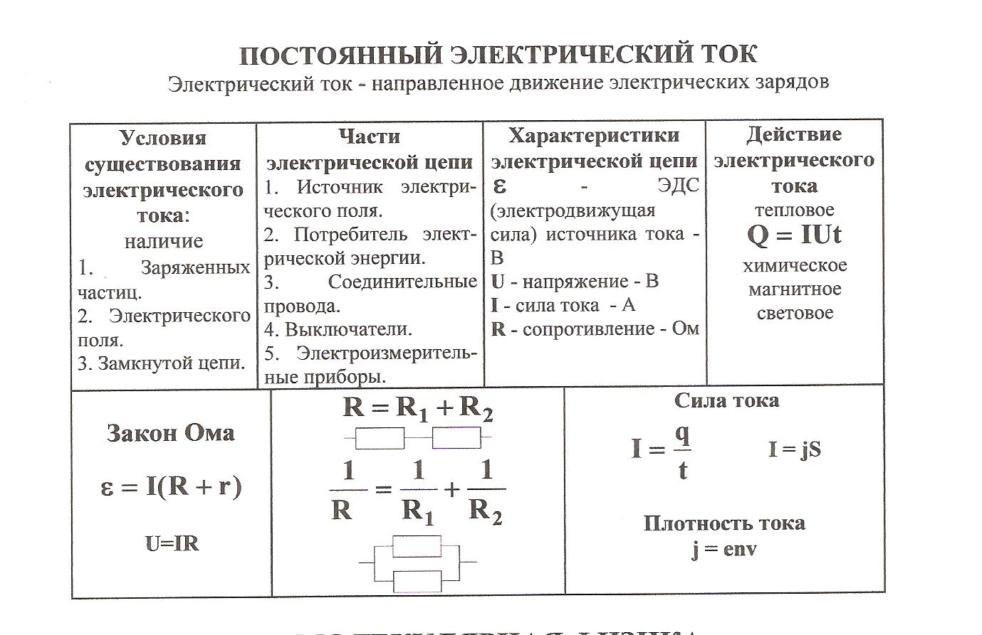

Практический блок
Контрольная работа по теме «Законы постоянного тока»
Часть А (тестовое задание)
- Сила тока в цепи электрической плитки равна 1,4 А. Какой электрический заряд проходит через поперечное сечение ее спирали за 20 мин?
А. 3200 Кл. Б. 168ОКл. В. 500 Кл.
2. На какой схеме амперметр включен в цепь правильно?
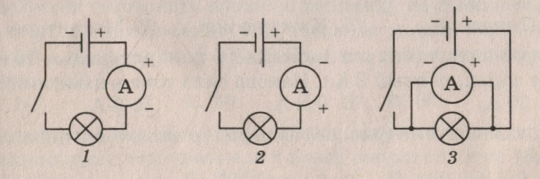
А. 1 Б. 2 В. 3

- При прохождении по проводнику электрического заряда, равного 6 Кл, совершается
работа 660 Дж. Чему равно напряжение на концах этого проводника?
А. 110В. Б. 220В. В. ЗЗОВ.
- Два мотка медной проволоки одинакового сечения имеют длину 50 и 150 м. Какой из
них обладаёт большим сопротивлением и во сколько раз?
А. Первый в З раза. Б. Второй в З раза. В. Сопротивления одинаковы.
5. Какова сила тока, проходящего по никелиновой проволоке длиной 25 см и сечением
0,1 мм², если напряжение на ее концах равно б В?
А.2А. Б.10А. В. 6 А.
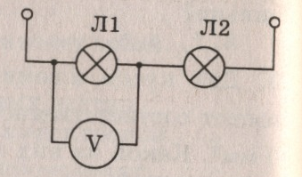
6. Лампа Л1 имеет сопротивление R₁= 200 Ом, напряжение на ней
50 В. Определите показания вольтметра, если его подключить к
лампе Л2 сопротивлением R₂ = 100 Ом.

А. 25 В. Б. 50 В. В. 70 В.
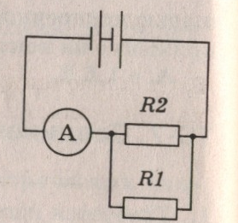

7. Сила тока в проводнике R₁ равна 1,5 А, а в проводнике R₂ — 0,5 А
Определите показания амперметра, включенного в неразветвленную
часть цепи.
А. 1,5 А. Б. 2 А. В. 0,5 А.
8. По условию задания 7 определите напряжение на этих проводниках,
если R₁ = З Ом.
А. 4,5В. Б. 1,5 В. В. 2,5 В.
9. Сопротивление электрического паяльника 440 Ом. Он работает при напряжении 220 В.
Определите мощность, потребляемую паяльником.
А.220Вт. Б. 440Вт. В. 100Вт.

10. На баллоне электрической лампы написано: «75 Вт; 220 В.» Определите силу тока в
лампе, если ее включить в сеть с напряжением, на которое она рассчитана.
А. 0,34 А. Б. 0,68 А. В. 0,5 А.
11. В квартире за 30 мин израсходовано 792 кДж энергии. Вычислите силу тока в
подводящих проводах при напряжении 220 В.
А. 2 А. Б. 1 А. В. З А.
12. В электрической печи при напряжении 220 В сила тока 30 А. Какое количество теплоты
выделит печь за 10 мин?
А. 40 000 Дж. Б. З9 600 Дж. В. 3 960 000 Дж.
Критерии оценки:
«5» - 11 – 12 заданий (правильные ответы)
«4» - 9 – 10 заданий
«3» - 7 – 8 заданий
«2» - 6 и менее заданий.

Контрольно-оценочный блок
Часть В (Решите задачи)
1. Каково сопротивление участка цепи, содержащего три резистора, соединенных так, как показано на рисунке?
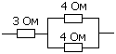

2. К источнику тока с ЭДС 9 В и внутренним сопротивлением 1,5 Ом присоединена цепь, состоящая из:
двух проводников по 20 Ом каждый, соединенных между собой параллельно, и третьего проводника
сопротивлением 3,5 Ом, присоединенного последовательно к двум первым. Чему равна сила тока в
неразветвленной части и напряжение на концах цепи?

